…Pour tireurs d’élite…
Intérêt de la démarche
Qualité de la relation animateur
ou professeurs et participants

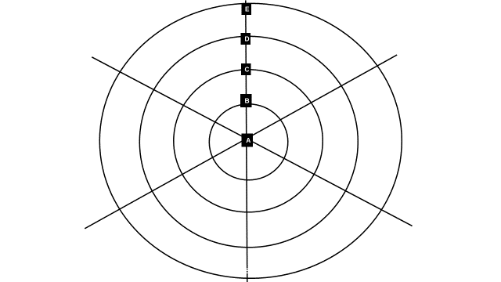

Climat du groupe
Mon investissement dans l’activité
Contenu des animations
Rythme de l’animation (activité, cours)
Secteurs Zones Concentriques
A=sensationnel
B=bien
C=satisfaisant
D=nul
E=catastrophique

Evaluation-cible
PUBLIC CIBLE : à partir de 15 ans
DUREE : 15 minutes
CONTEXTE : en fin de parcours, pour en faire une évaluation. On peut aussi l’utiliser pendant un parcours pour en évaluer un moment précis.

REMARQUE :
MISE EN ŒUVRE :
- Chaque participant reçoit une cible (schéma en annexe).
- Laisser 10 minutes environ pour que chaque participant puisse remplir la cible.
- Ensuite, l’animateur reprend les cibles et découvre comment les participants évaluent la démarche qui a été vécue. Cela peut donner lieu à un échange.
TÂCHES À REALISER : photocopier les cibles. (sur un papier à décalquer ou sur un transparent, ainsi on peut superposer les cibles pour l’analyse.)

